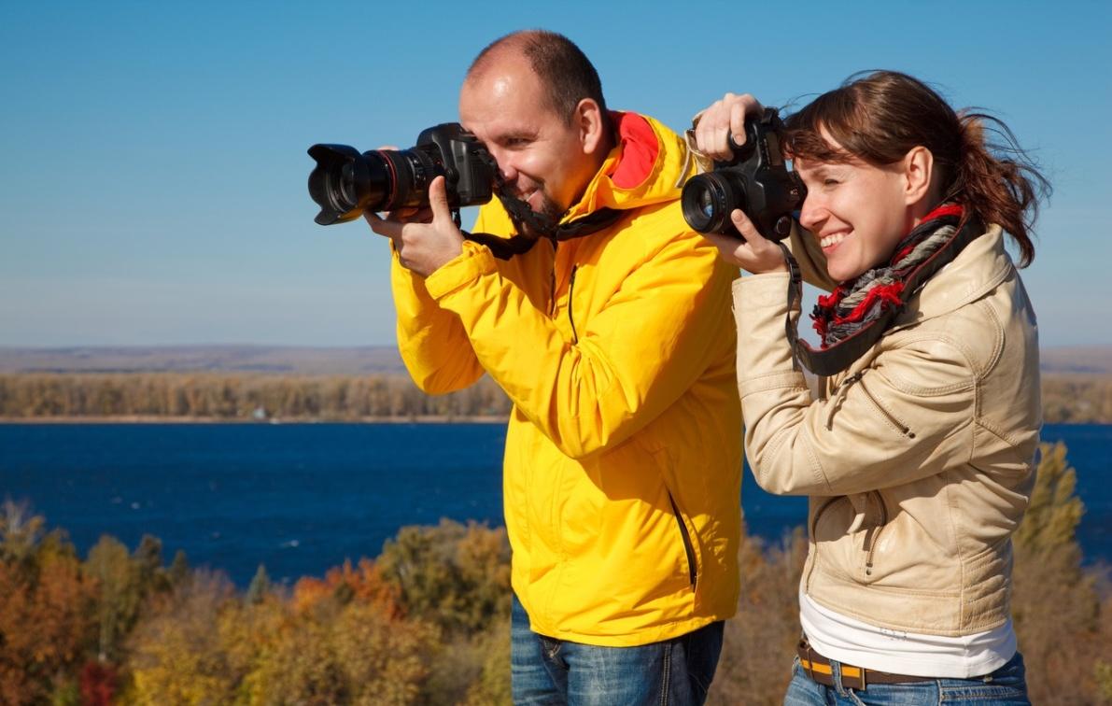
Стартовал фотоконкурс Росреестра «Моя земля, моя Россия»
Управление Росреестра по Вологодской области сообщает о начале проведения фотоконкурса, проводимого Росреестром «Моя земля, моя Россия», приуроченного к 10-летию образования Федеральной службы государственной регистрации, кадастра и картографии и 20-летию системы государственной регистрации прав на недвижимое имущество и сделок с ним.
Конкурс проводится среди сотрудников Росреестра и подведомственных организаций. Прием работ осуществляется на специальной странице в сети Интернет по адресу: https://photo.kadastr.ru.
Конкурс проводится по следующим номинациям:
- «ГОРОДА РОССИИ» - архитектура, улицы, скверы;
- «ПЕЙЗАЖ» - многообразие природы нашей страны;
- «КУЛЬТУРНОЕ НАСЛЕДИЕ» - памятники истории и культуры народов России.
В рамках фотоконкурса предусмотрено открытое («народное») онлайн-голосование, в связи с чем, все желающие имеют уникальную возможность проголосовать за понравившиеся фотографии участников фотоконкурса и поддержать работы сотрудников регионального Управления Росреестра.
Галерея фотографий-победителей будет размещена на сайтах Росреестра, ФГБУ «ФКП Росреестра», ФГБУ «Центр геодезии, картографии и ИПД». Организация вернисажа фоторабот финалистов конкурса будет размещена на площадках, где будут проходить торжественных мероприятия в Москве.

Пресс-служба Управления Росреестра по Вологодской области

